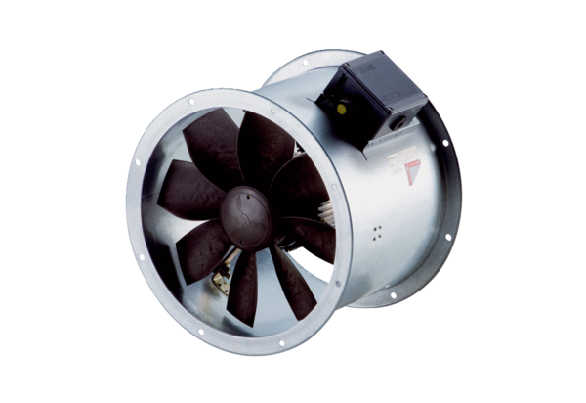Axial-Rohrventilator DZR 50/6 B Ex eVerpackungseinheit: 1 StückSortiment: C
Artikelnummer: 0086.0713Hersteller: MAICO

